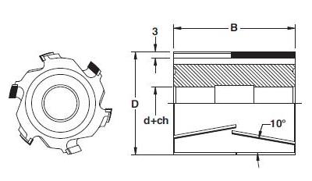
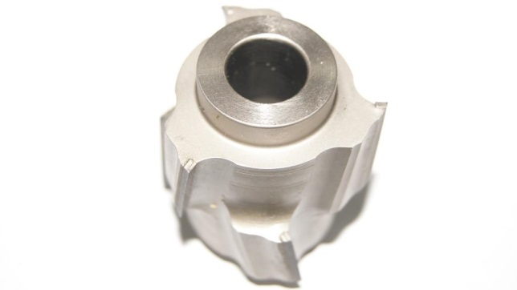

Код из 1С | Артикул | Наименоваие/ Бренд/  Поставщик | Технические характеристики | Габариты  Д*Ш*В,  мм | Масса,  гр | Материал | Место установки/Назначение
F0037249 | 5018052 | Фреза алмазная фуговальная DIA D=50 B=44 d=16+2 Z3+3 (0533720823L) |  | D=50 B=44 d=16+2 Z3+3 | 1000 | металл | Кромкооблицовочные станки /фугование
 |  | BSP
